자료배포 | 2021.06.24
보도요청 | 배포 이후
문의 | 한승우 팀장 T: 02 410 9056  박준영 대리 T: 02 410 0429 | Email:  pa@hanmi.co.kr

한미 혁신 바이오신약, 다양한 간 희귀질환 치료 가능성 확인
<^{LAPS}TripleAgonist, HM15211>

한미약품, ^{LAPS}TripleAgonist 연구결과 3건 유럽간학회에서 발표
NASH에 이어 간 담즙성 희귀질환(PSC, PBC) 치료 가능성 확인
염증 및 섬유화 치료효과 및 간 내 담즙산 생성 조절 기전도 규명해

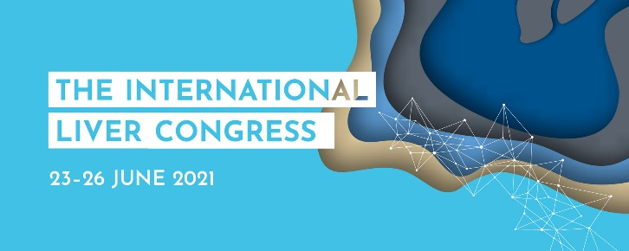
한미약품이 NASH(비알코올성지방간염) 치료 혁신신약으로 개발중인 ^{LAPS}Triple Agonist(HM15211)를 간 희귀질환 치료제로도 개발할 수 있는 잠재력을 확인했다.

한미약품(대표이사 권세창·우종수)은 23일부터 26일까지 온라인으로 진행된 유럽간학회(EASL, The European Association for the Study of the Liver) ILC(The International Liver Congress, 국제 간 학술대회)에서 ^{LAPS}Triple Agonist의 NASH 치료 및 간 희귀질환 치료 효과, 기전 확인 등 3건의 연구결과를 발표했다고 24일 밝혔다.

^{LAPS}Triple Agonist는 체내 에너지 대사량을 증가시키는 글루카곤과 인슐린 분비 및 식욕억제를 돕는 GLP-1, 인슐린 분비 및 항염증 작용을 하는 GIP 수용체들을 동시에 활성화하는 삼중작용 바이오신약 후보물질이다.

이번 학술대회에서 한미약품은 2020년 미국 FDA로부터 원발 경화성 담관염(PSC​: Primary sclerosing cholangitis)과 원발 담즙성 담관염(PBC: Primary biliary cholangitis) 치료 희귀의약품으로 지정받은 ^{LAPS}Triple Agonist의 치료 효과에 대한 근거를 제시했다.

연구에 따르면, 한미약품이 PSC​와 PBC 모델에 ^{LAPS}Triple Agonist를 투약한 후 측정한 간 섬유화 지표 모두에서 개선 효과가 확인됐으며, 그 효능이 경쟁 약물로 알려진 오베티콜산(obetichilic acid)보다 우수했다. 또한 간 문맥 염증 및 조직괴사율을 낮추는 등 조직학적인 간 지표도 유의하게 감소시켰다.

추가 연구에서는 기존에 확인했던 직접적인 항염증 및 항섬유화 효과와 더불어 ^{LAPS}Triple Agonist가 간 내 담즙산(bile acid) 생성도 조절한다는 기전을 새롭게 규명했다. 한미약품 관계자는 “이 연구를 통해 ^{LAPS}Triple Agonist가 비알코올성지방간염(NASH)에 이어 간 분야 희귀질환 치료제로도 개발될 수 있다는 잠재력을 확인했다”고 설명했다.

이어진 2건의 발표에서 한미약품은 NASH 및 간 섬유화를 유도한 모델에서의 치료 효능을 다양한 incretin 유사체(GLP-1, GLP-1/GIP, GLP-GCG)와 비교 했다.

연구에 따르면, ^{LAPS}Triple Agonist는 기존 여러 incretin 유사체 대비 NASH 및 간 섬유화(fibrosis) 모두에서 차별화된 효능을 나타냈다. 특히 이 연구를 통해 한미약품은 삼중작용제인 ^{LAPS}Triple Agonist가 간 염증 및 섬유화에 중요한 대식세포(macrophage) 및 간성상세포(hepatic stellate cell) 활성을 보다 효과적으로 조절한다는 기전을 규명했다.
한미약품 권세창 대표이사는 “NASH 치료 혁신신약으로 개발중인 ^{LAPS}Triple Agonist를 치료제가 없는 다양한 간 질환 분야로 적응증을 확대할 수 있다는 가능성과 잠재력을 확인한 연구들을 발표했다”며 “전 세계에서 가장 빠르게 개발되고 있는 삼중작용 바이오신약이라는 장점을 극대화해 간 분야 희귀질환은 물론, 염증 및 섬유화 분야에서 새로운 혁신을 창출해 나가겠다”고 말했다.

한편 ^{LAPS}Triple Agonist는 작년 7월 FDA로부터 신속 개발을 위한 패스트트랙(Fast Track)으로 지정됐으며, 현재 생검(biopsy)으로 질환이 확인된 NASH 환자들을 대상으로 치료효능 유효성을 확인하기 위한 임상 2상이 미국에서 진행되고 있다. FDA는 지난 5월엔 ^{LAPS}Triple Agonist를 특발성 폐 섬유증 치료를 위한 희귀의약품으로, 작년엔 원발 담즙성 담관염(PBC) 및 원발 경화성 담관염(PSC) 치료 희귀의약품으로도 지정한 바 있다.

<끝>

